
INSTITUTO FEDERAL DE EDUCAÇÃO, CIÊNCIA E TECNOLOGIA DA BAHIA
CAMPUS SANTO ANTÔNIO DE JESUS
CURSO SUPERIOR DE TECNOLOGIA EM ANÁLISE E DESENVOLVIMENTO DE SISTEMAS

RONALDO CORREIA COUTO

RELATÓRIO DE AVALIAÇÃO DE USABILIDADE E ACESSIBILIDADE:
ESTUDO DE CASO DO APLICATIVO FITWORKUP

SANTO ANTÔNIO DE JESUS – BA
2026

RONALDO CORREIA COUTO

RELATÓRIO DE AVALIAÇÃO DE USABILIDADE E ACESSIBILIDADE:
ESTUDO DE CASO DO APLICATIVO FITWORKUP

Relatório acadêmico apresentado como requisito de avaliação da disciplina Interface Homem-Computador, ministrada pelo professor João Manoel Andrade Moreira.

SANTO ANTÔNIO DE JESUS – BA
2026

1 INTRODUÇÃO E OBJETO DE ESTUDO
Este relatório apresenta uma avaliação preliminar da interface do FitWorkUp, aplicativo Android voltado ao registro e ao acompanhamento de caminhadas e corridas. O sistema reúne metas, histórico, ranking semanal, recompensas virtuais, loja e perfil social. A análise concentra-se na forma como essas funções são comunicadas e operadas pelo usuário, e não na eficácia clínica ou comportamental do produto.
O objetivo é identificar problemas de usabilidade e acessibilidade observáveis no protótipo e propor melhorias compatíveis com o estágio atual do desenvolvimento. As críticas articulam os temas de ética, ergonomia, cultura, psicologia, cor, acessibilidade, iconografia, tipografia e modelos de avaliação de interface. Como a inspeção foi realizada sem participantes, seus resultados constituem um diagnóstico técnico inicial e deverão ser confirmados posteriormente por testes com usuários representativos.
O recorte considera as telas inicial, ranking, loja e perfil exibidas nas capturas do protótipo Android em orientação vertical. Quando necessário, a inspeção visual foi confrontada com a implementação atual em Jetpack Compose para evitar conclusões baseadas apenas na aparência das imagens.

2 METODOLOGIA

2.1 Tipo e limites da avaliação
Foi adotada uma inspeção heurística qualitativa conduzida pelo autor. Não houve recrutamento de participantes, aplicação de questionários, cronometragem de tarefas ou coleta de métricas comportamentais. Portanto, o relatório não apresenta resultados de teste de usabilidade; ele formula hipóteses de problemas que devem orientar correções e uma avaliação empírica posterior.

2.2 Materiais e procedimento
A inspeção utilizou quatro capturas representativas do protótipo e a leitura dos componentes de interface correspondentes. O procedimento consistiu em: identificar a tarefa principal de cada tela; verificar clareza, consistência, legibilidade, área de toque, adaptação do conteúdo e comunicação de estados; relacionar cada ocorrência a princípios reconhecidos; e registrar uma recomendação verificável.

2.3 Referenciais e classificação
Foram utilizadas as heurísticas de Nielsen, as diretrizes WCAG 2.2, recomendações de acessibilidade do Android e conceitos de carga cognitiva, comparação social, design enganoso e lei de Fitts. A severidade segue a escala de Nielsen: 0 (não é problema), 1 (cosmético), 2 (pequeno), 3 (grave) e 4 (catastrófico). A classificação considera frequência estimada, impacto e persistência; por ter sido atribuída por um único avaliador, deve ser tratada como prioridade preliminar, não como medida definitiva.

3 INTERFACES AVALIADAS
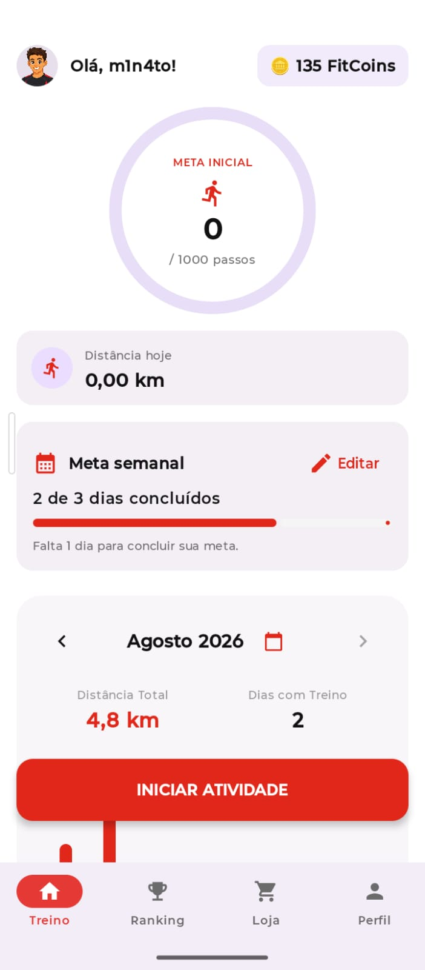
Figura 1 – Tela inicial do FitWorkUp
Fonte: Elaborado pelo autor (2026).
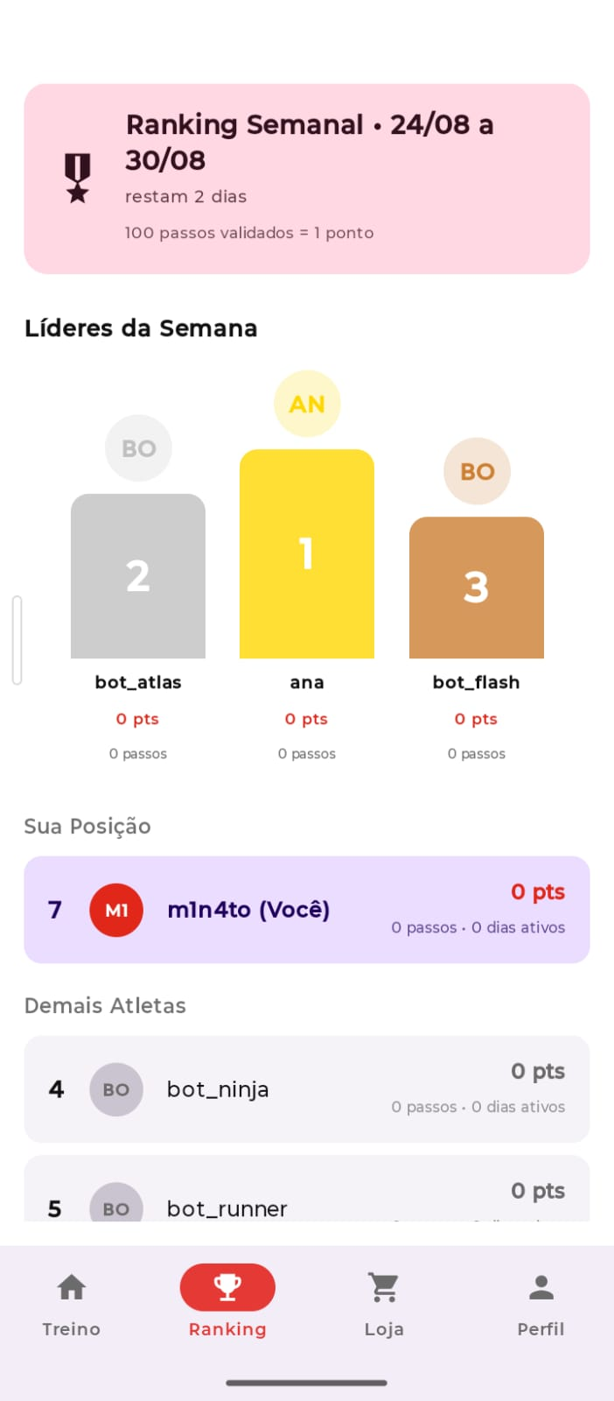
Figura 2 – Ranking semanal
Fonte: Elaborado pelo autor (2026).
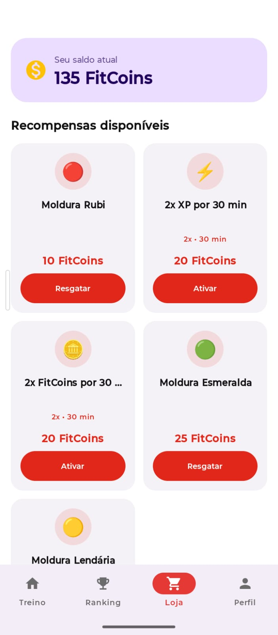
Figura 3 – Loja virtual
Fonte: Elaborado pelo autor (2026).
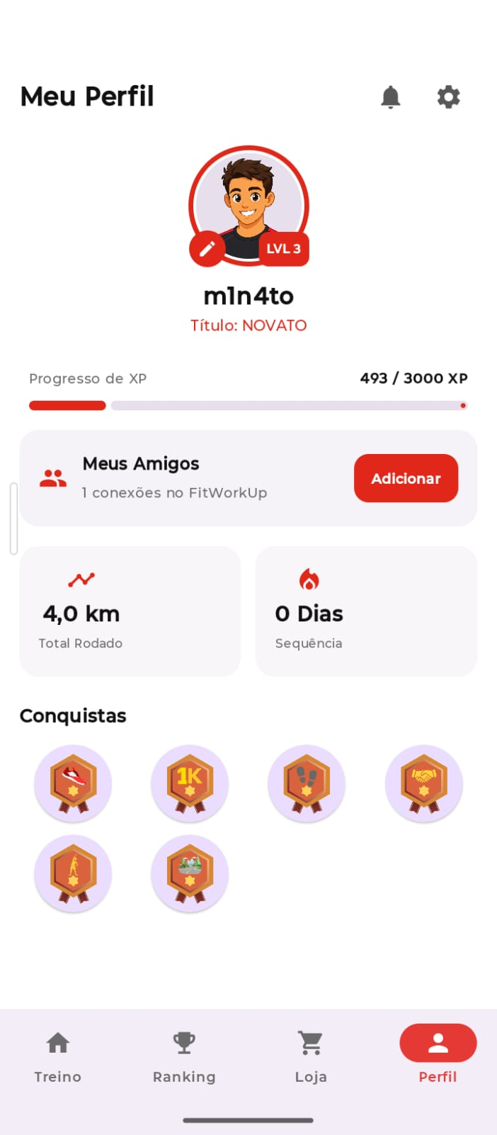
Figura 4 – Perfil do usuário
Fonte: Elaborado pelo autor (2026).

4 DIAGNÓSTICO E ANÁLISE CRÍTICA

4.1 Crítica 1 – Legibilidade, contraste e comunicação acessível
Problema observado: no ranking, informações secundárias são apresentadas em tamanhos reduzidos, entre aproximadamente 9 sp e 11 sp, e algumas usam cor com transparência sobre fundos claros. Essa combinação enfraquece a leitura de passos, posição e demais dados, sobretudo para pessoas com baixa visão ou que aumentam o tamanho da fonte do sistema.
Evidência: a captura do ranking mostra textos pequenos no pódio e na lista. Na implementação, alguns textos secundários utilizam opacidade de 72%. Considerando as cores atuais, a combinação se aproxima de 3:1 em fundo claro, abaixo da relação de 4,5:1 indicada pela WCAG 2.2 para texto comum. Esse cálculo é uma verificação de projeto e deve ser confirmado nas cores efetivamente renderizadas em ambos os temas.
Fundamentação: o critério 1.4.3 da WCAG 2.2 estabelece contraste mínimo de 4,5:1 para texto comum e 3:1 para texto grande. O critério 1.4.1 também recomenda que a cor não seja o único meio de transmitir informação. As orientações de acessibilidade do Android reforçam a necessidade de conteúdo legível, semântica adequada e compatibilidade com tecnologias assistivas.
Recomendação: adotar tamanho mínimo equivalente ao estilo bodySmall para dados auxiliares; evitar reduzir contraste apenas por transparência; medir o contraste nos temas claro e escuro; manter texto, ícone e forma como sinais redundantes; verificar a interface com ampliação de fonte, Accessibility Scanner e TalkBack. Componentes personalizados de progresso devem expor descrição e estado quando essa informação não estiver disponível como texto próximo.
Severidade: 3 – problema grave, porque afeta conteúdo recorrente e pode impedir a leitura por parte do público.

4.2 Crítica 2 – Transparência ética e cultura de competição
Problema observado: o ranking apresenta perfis simulados, como bot_atlas, bot_flash, bot_ninja e bot_runner, na mesma estrutura visual dos usuários reais, sem um selo explícito de conteúdo simulado. Ainda que os nomes deem uma pista, o usuário não recebe uma explicação sobre a origem desses perfis nem sobre sua participação na classificação.
Evidência: a captura exibe contas automatizadas no pódio e na lista, com aparência equivalente às demais. Essa apresentação pode produzir uma impressão artificial de atividade social e de competição. Além disso, um ranking único privilegia a comparação pública e pode ter efeitos diferentes sobre iniciantes, pessoas com limitações físicas ou usuários menos competitivos.
Fundamentação: Gray et al. descrevem como decisões de interface podem induzir interpretações ou escolhas que favorecem o sistema em detrimento da compreensão do usuário. A teoria da comparação social de Festinger explica que avaliações pessoais são influenciadas pela comparação com outras pessoas, o que torna a apresentação do ranking relevante para a motivação e para a cultura criada pelo aplicativo.
Recomendação: identificar perfis simulados com selo “Bot” ou “Simulado”; exibir uma explicação breve sobre seu uso; impedir que bots ocupem posições do ranking oficial; e oferecer alternativas como ranking entre amigos, progresso pessoal e metas cooperativas. As regras de pontuação e reinício semanal também devem estar acessíveis na própria tela.
Severidade: 2 – problema pequeno a moderado, pois não bloqueia a tarefa, mas pode reduzir confiança e adequação cultural.

4.3 Crítica 3 – Ergonomia das áreas de toque
Problema observado: há controles compactos em cartões densos, incluindo botões da loja definidos com 44 dp de altura, valor inferior ao alvo mínimo de 48 dp recomendado para elementos interativos no Android. O risco cresce em um aplicativo de atividade física, que pode ser consultado em movimento e com menor precisão motora.
Evidência: na tela da loja, os botões “Resgatar” e “Ativar” ficam próximos às bordas dos cartões e a outros elementos. A implementação do botão contornado da loja fixa sua altura em 44 dp. Em contrapartida, componentes Material como IconButton podem ampliar automaticamente a área de toque; por isso, a crítica se limita aos controles cuja dimensão reduzida foi confirmada.
Fundamentação: a documentação de acessibilidade do Android recomenda alvos de toque de pelo menos 48 dp. Pela lei de Fitts, alvos menores e mais distantes exigem maior precisão e tendem a aumentar o tempo e a probabilidade de erro durante a seleção.
Recomendação: substituir altura fixa por heightIn(min = 48.dp), assegurar espaçamento entre ações, reservar margens internas adequadas e testar o uso com uma mão. A validação deve incluir inspeção automática e tarefas reais de compra, ativação e navegação executadas em diferentes tamanhos de tela.
Severidade: 3 – problema grave, porque pode provocar erros recorrentes em ações importantes e irreversíveis, como o gasto de FitCoins.

4.4 Crítica 4 – Iconografia, tipografia e apresentação dos dados
Problema observado: alguns dados técnicos aparecem diretamente na interface e certos elementos não se adaptam bem ao espaço disponível. No ranking, nomes como bot_atlas usam snake_case e avatares formados pelas duas primeiras letras geram a repetição “BO”. Na loja, títulos longos de multiplicadores são truncados, reduzindo a identificação do item.
Evidência: as capturas mostram iniciais repetidas no ranking e texto incompleto em cartões da loja. Isso enfraquece o reconhecimento visual e obriga o usuário a abrir ou deduzir informações que deveriam estar disponíveis no primeiro contato.
Fundamentação: as heurísticas de compatibilidade com o mundo real e consistência e padrões recomendam linguagem familiar e apresentação previsível. A WCAG 2.2 também orienta que a ampliação ou o estreitamento da área visível não provoque perda de informação em conteúdos que podem se reorganizar.
Recomendação: separar identificador interno de nome de exibição; apresentar “Bot Atlas” em vez de “bot_atlas”; usar avatares distintos ou ícones de bot; permitir duas linhas e altura adaptável nos títulos da loja; definir hierarquia tipográfica consistente; e testar a interface com fonte do sistema em 200%, telas estreitas e os temas claro e escuro.
Severidade: 2 – problema pequeno, pois a função permanece disponível, mas a compreensão e o reconhecimento são prejudicados.

4.5 Crítica 5 – Arquitetura da informação e oclusão de conteúdo
Problema observado: na tela inicial, o botão fixo “INICIAR ATIVIDADE” ocupa a região inferior do cartão mensal e pode encobrir informações ou dar a impressão de que parte do calendário não existe. A sequência vertical ainda mistura dados do dia, meta, histórico mensal e último percurso sem uma divisão progressiva clara.
Evidência: na captura, o botão vermelho se sobrepõe visualmente à porção inferior do calendário. O destaque intenso da ação é apropriado para a tarefa principal, mas a falta de espaço reservado compromete a leitura do conteúdo histórico e aumenta a necessidade de exploração por rolagem.
Fundamentação: as heurísticas de visibilidade do estado, design estético e minimalista e reconhecimento em vez de memorização recomendam que ações persistentes não ocultem informações relevantes. A teoria da carga cognitiva de Sweller sustenta a redução de demandas desnecessárias; os princípios de agrupamento da Gestalt favorecem separar dados diários, históricos e ações por proximidade e hierarquia.
Recomendação: reservar padding inferior equivalente à altura do botão e da navegação; posicionar a ação em uma área própria do Scaffold ou no fluxo do conteúdo; agrupar “Hoje”, “Meta semanal” e “Histórico” em seções nomeadas; e usar divulgação progressiva para detalhes do percurso. A correção deve ser verificada em telas pequenas e com fontes ampliadas.
Severidade: 3 – problema grave, porque conteúdo importante pode ficar parcialmente oculto e parecer indisponível.

5 QUADRO DE SEVERIDADE E RECOMENDAÇÕES
Nº | Síntese do problema | Eixos principais | Sev. | Prioridade de correção
1 | Texto secundário pequeno e com baixo contraste | Cor, acessibilidade e tipografia | 3 | Alta
2 | Bots sem identificação explícita no ranking | Ética, cultura e psicologia | 2 | Média
3 | Ações da loja com área de toque de 44 dp | Ergonomia e métricas | 3 | Alta
4 | Iniciais repetidas, snake_case e truncamento | Iconografia e tipografia | 2 | Média
5 | Botão persistente encobre o calendário | Arquitetura e carga cognitiva | 3 | Alta

6 CONSIDERAÇÕES FINAIS
A avaliação identificou cinco problemas que atravessam os temas propostos pela disciplina. As prioridades imediatas são corrigir contraste e legibilidade, garantir alvos de toque adequados e impedir a oclusão do calendário. Em seguida, recomenda-se tornar o ranking transparente quanto aos perfis simulados e padronizar nomes, avatares e textos da loja.
As conclusões não substituem uma avaliação com usuários. Após as correções, o próximo passo deve envolver tarefas representativas — iniciar atividade, consultar ranking, comprar um item e interpretar o perfil — com participantes do público-alvo. Podem ser coletadas taxa de conclusão, erros, tempo por tarefa, necessidade de ajuda e percepção subjetiva. Também é recomendável incluir pessoas que utilizem ampliação de fonte ou leitor de tela para verificar se as melhorias atendem diferentes condições de uso.

REFERÊNCIAS
ANDROID DEVELOPERS. Accessibility in Jetpack Compose. [S. l.]: Google, 2026. Disponível em: https://developer.android.com/develop/ui/compose/accessibility. Acesso em: 30 ago. 2026.
ANDROID DEVELOPERS. Accessibility in Compose: API defaults. [S. l.]: Google, 2026. Disponível em: https://developer.android.com/develop/ui/compose/accessibility/api-defaults. Acesso em: 30 ago. 2026.
FESTINGER, Leon. A theory of social comparison processes. Human Relations, v. 7, n. 2, p. 117–140, 1954. DOI: https://doi.org/10.1177/001872675400700202.
FITTS, Paul M. The information capacity of the human motor system in controlling the amplitude of movement. Journal of Experimental Psychology, v. 47, n. 6, p. 381–391, 1954. DOI: https://doi.org/10.1037/h0055392.
GRAY, Colin M. et al. The dark (patterns) side of UX design. In: CHI CONFERENCE ON HUMAN FACTORS IN COMPUTING SYSTEMS, 2018. Proceedings [...]. New York: ACM, 2018. p. 1–14. DOI: https://doi.org/10.1145/3173574.3174108.
NIELSEN, Jakob. 10 usability heuristics for user interface design. Fremont: Nielsen Norman Group, 2024. Disponível em: https://www.nngroup.com/articles/ten-usability-heuristics/. Acesso em: 30 ago. 2026.
NIELSEN, Jakob. Severity ratings for usability problems. Fremont: Nielsen Norman Group, 1994. Disponível em: https://www.nngroup.com/articles/how-to-rate-the-severity-of-usability-problems/. Acesso em: 30 ago. 2026.
SWELLER, John. Cognitive load during problem solving: effects on learning. Cognitive Science, v. 12, n. 2, p. 257–285, 1988. DOI: https://doi.org/10.1207/s15516709cog1202_4.
WORLD WIDE WEB CONSORTIUM. Web Content Accessibility Guidelines (WCAG) 2.2. W3C Recommendation, 5 out. 2023. Disponível em: https://www.w3.org/TR/WCAG22/. Acesso em: 30 ago. 2026.
WORLD WIDE WEB CONSORTIUM. Understanding Success Criterion 1.4.3: Contrast (Minimum). [S. l.]: W3C, 2026. Disponível em: https://www.w3.org/WAI/WCAG22/Understanding/contrast-minimum. Acesso em: 30 ago. 2026.
WORLD WIDE WEB CONSORTIUM. Understanding Success Criterion 1.4.10: Reflow. [S. l.]: W3C, 2026. Disponível em: https://www.w3.org/WAI/WCAG22/Understanding/reflow. Acesso em: 30 ago. 2026.

